คู่มือการใช้งาน Web Service Smart Tour Agency
Manual Web Service Smart Tour Agency
การใช้งาน
เมื่อเข้าสู่ระบบการใช้งานของ Smart Tour Agency จะปรากฏหน้าเว็บเพจขึ้นมาดังนี้
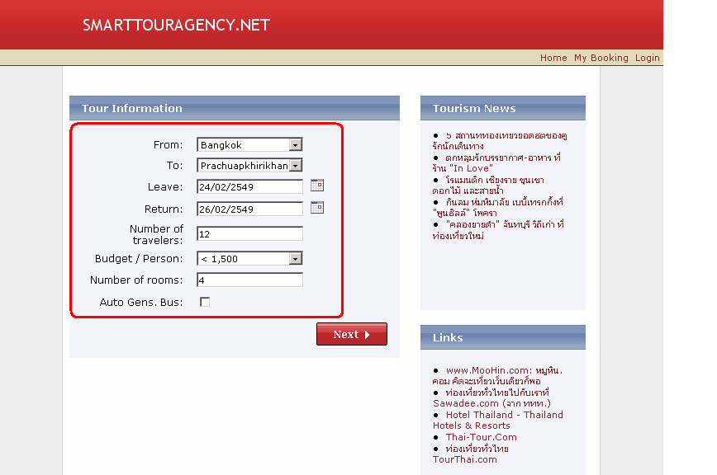
รูปที่1 แสดงหน้าเว็บเพจให้ผู้ใช้ทำการกรอกข้อมูลที่ใช้ในการท่องเที่ยว

โดยให้ผู้ใช้ทำการกรอกข้อมูลเข้ามาเพื่อสร้างแพ็คเกจ ซึ่งประกอบด้วย
- กล่องที่ให้ผู้ใช้ทำการกรอกสถานที่ต้นทางและปลายทางในการจัดการท่องเที่ยว
- กล่องที่ให้ผู้ใช้ทำการกรอกวันที่ไป-กลับของการท่องเที่ยว
- กล่องข้อความที่ให้ผู้ใช้ใส่จำนวนทั้งหมดของนักท่องเที่ยวในกลุ่ม
- กล่องที่ให้ผู้ใช้ทำการเลือกจำนวนงบประมาณในการท่องเที่ยวต่อบุคคล
- กล่องข้อความที่ให้ผู้ใช้ใส่จำนวนห้องพักทั้งหมดของนักท่องเที่ยวในกลุ่ม
- กล่องให้ผู้ใช้ทำการเลือกว่าให้ระบบทำการเลือกรถทัวร์ให้อัตโนมัติ

เมื่อผ่านจากการกรอกข้อมูลที่ใช้ในการเดินทางในหน้าแรกแล้วหากไม่ได้ทำการเลือกว่าให้ระบบทำการจัดรถทัวร์ไว้ให้ จะเข้าสู่หน้าเลือกรถทัวร์ โดยสามารถทำการเลือกหลายๆคันได้
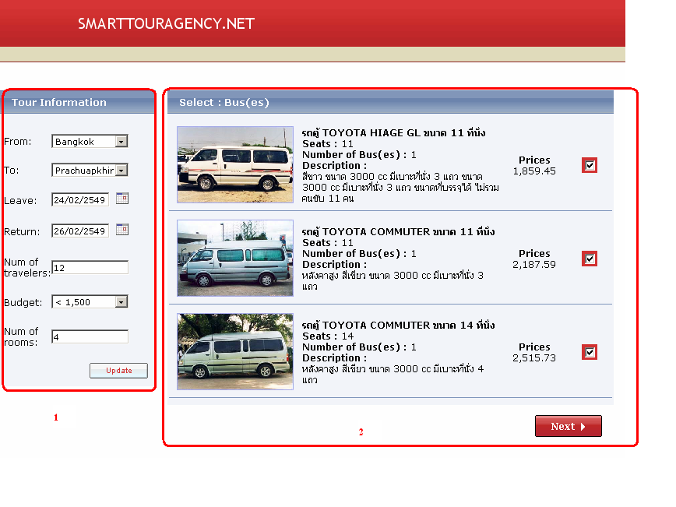
รูปที่2 แสดงหน้าเว็บเพจให้ผู้ใช้ทำการเลือกรถที่ใช้ในการท่องเที่ยว

ในหน้าเว็บเพจนี้ประกอบด้วย 2 ส่วนใหญ่ คือ
- ส่วนที่ให้ผู้ใช้ทำการกรอกข้อมูลเหมือนในหน้าเว็บเพจแรกที่ผ่านมา เพื่อให้ผู้ใช้สามารถทำการเปลี่ยนข้อมูลที่จะใช้ในการเดินทางได้
- เป็นส่วนที่จะให้ผู้ใช้ทำการเลือกรถที่ใช้ในการเดินทาง โดยมีการอธิบายรายละเอียดต่างๆของรถแต่ละคัน รวมถึงราคาเช่ารถในแต่ละวันด้วย ซึ่งราคารถนั้นจะเปลี่ยนแปลงไปตามระยะทางของจังหวัดต้นทาง-ปลายทาง
เมื่อผ่านจากการเลือกรถทัวร์ ที่ใช้ในการเดินทางแล้ว จะเข้าสู่หน้าเลือกโรงแรมที่พัก โดยสามารถทำการเลือกหลายๆแห่งได้ เช่นกัน ซึ่งถ้าหากได้ทำการเลือกให้ระบบทำการจัดรถให้อัตโนมัติในหน้าแรกไว้ก็จะข้ามาสู่หน้าเว็บเพจนี้ทันที
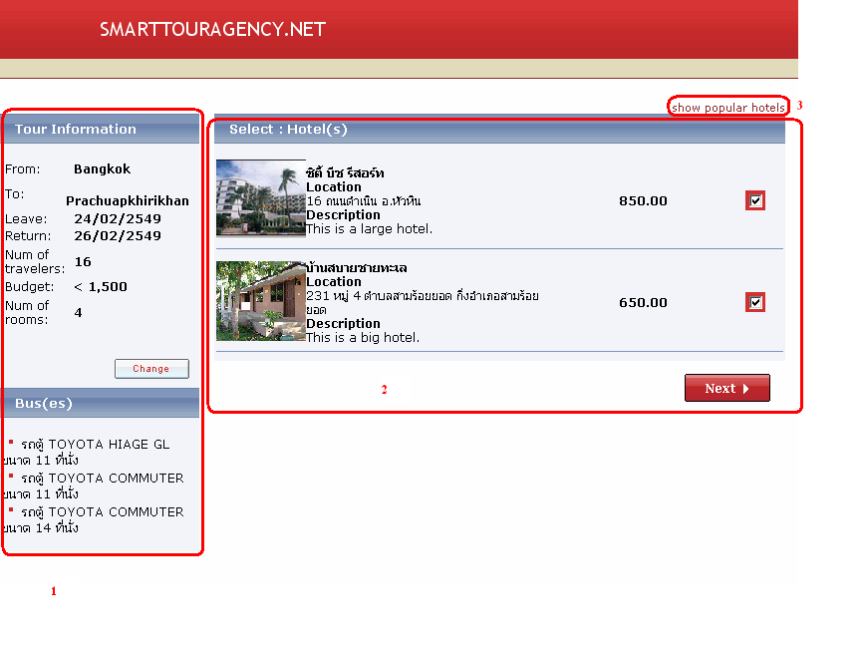
รูปที่3 แสดงหน้าเว็บเพจให้ผู้ใช้ทำกาเลือกที่พักที่ใช้ในการท่องเที่ยว

ในหน้าเว็บเพจนี้ประกอบด้วย 3 ส่วนใหญ่ คือ
- ส่วนที่แสดงข้อมูลรายละเอียดที่ผู้ใช้ได้ทำการกรอกข้อมูลและสิ่งที่เลือกผ่านมาไว้ทั้งหมด
- เป็นส่วนที่จะให้ผู้ใช้ทำการเลือกโรงแรมที่พักที่ใช้ในการเดินทาง โดยมีการอธิบายรายละเอียดต่างๆของโรงแรมแต่ละแห่งไว้ รวมถึงราคาห้องพักในแต่ละวันด้วย
- เป็น link ที่แสดงข้อมูลสถิติของโรงแรม 3 ลำดับแรก ที่ได้รับความนิยมจากผู้ใช้บริการจากผู้ใช้ทั้งหมดของระบบ
เมื่อผ่านจากการเลือกโรงแรมที่พัก ที่ใช้ในการเดินทางแล้ว จะเข้าสู่หน้าเลือกสถานที่ท่องเที่ยว โดยสามารถทำการเลือกว่าวันใดต้องการไปสถานที่ไหน
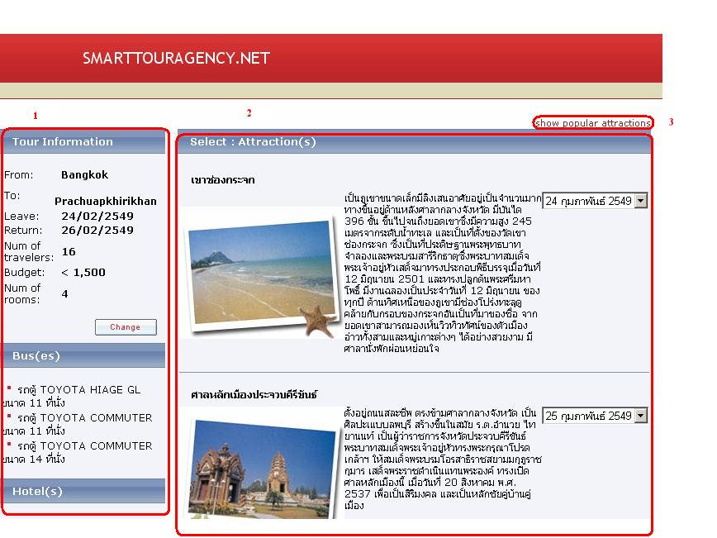
รูปที่4 แสดงหน้าเว็บเพจให้ผู้ใช้ทำกาเลือกสถานที่ท่องเที่ยวที่ใช้ในการท่องเที่ยว

ในหน้าเว็บเพจนี้ประกอบด้วย 3 ส่วนใหญ่ คือ
- ส่วนที่แสดงข้อมูลรายละเอียดที่ผู้ใช้ได้ทำการกรอกข้อมูลและสิ่งที่เลือกผ่านมาไว้ทั้งหมด
- เป็นส่วนที่จะให้ผู้ใช้ทำการเลือกสถานที่ท่องเที่ยวที่ใช้ในการเดินทาง โดยมีการอธิบายรายละเอียดต่างๆของสถานที่ท่องเที่ยวแต่ละแห่งไว้ เช่นกัน
- เป็น link ที่แสดงข้อมูลสถิติของสถานที่ท่องเที่ยว 3 ลำดับแรก ที่ได้รับความนิยมจากผู้ใช้บริการจากผู้ใช้ทั้งหมดของระบบ
เมื่อผ่านจากการเลือกสถานที่ท่องเที่ยว ที่ใช้ในการเดินทางแล้ว จะเข้าสู่หน้าเลือกร้านอาหาร โดยร้านอาหารจะแสดงเฉพาะวันที่ผู้ใช้ได้มีการเลือกสถานที่ท่องเที่ยวไว้แล้วเท่านั้น และในแต่ละวันก็จะแสดงเพียงแค่ร้านอาหารแห่งเดียวที่ใกล้กับสถานที่ท่องเที่ยวที่ใดที่หนึ่งมากที่สุด ซึ่งผู้ใช้สามารถที่จะเลือกและไม่เลือกก็ได้ ถ้าผู้ใช้เลือกก็สามารถที่จะกำหนดเวลาที่จองที่นั่งในร้านอาหารได้
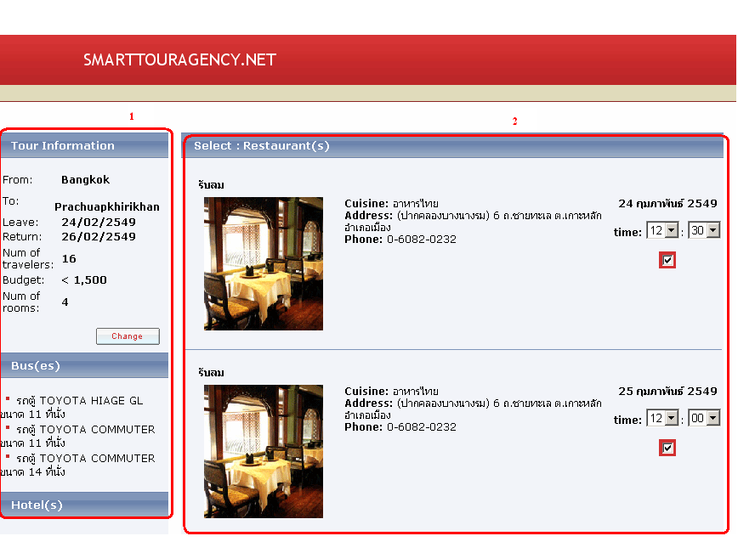
รูปที่5 แสดงหน้าเว็บเพจให้ผู้ใช้ทำการเลือกร้านอาหารที่ใช้ในการท่องเที่ยวในแต่ละวัน

ในหน้าเว็บเพจนี้ประกอบด้วย 3 ส่วนใหญ่ คือ
- ส่วนที่แสดงข้อมูลรายละเอียดที่ผู้ใช้ได้ทำการกรอกข้อมูลและสิ่งที่เลือกผ่านมาไว้ทั้งหมด
- เป็นส่วนที่จะให้ผู้ใช้ทำการเลือกร้านอาหารที่ใช้ในการเดินทาง โดยมีการอธิบายรายละเอียดต่างๆของร้านอาหารแต่ละแห่งไว้ เช่นกัน และมีช่องให้มีผู้ใช้ทำการเลือกเวลาที่จะเข้าไปรับประทานอาหารในแต่ละวันด้วย
เมื่อผ่านจากการเลือกร้านอาหารเรียบร้อยแล้ว จะเข้าสู่หน้าแสดงข้อมูลทั้งหมดที่ผู้ใช้ได้ทำการเลือกไว้ เพื่อให้ผู้ใช้ทำการตรวจสอบข้อมูลทั้งหมดอีกครั้งหนึ่ง
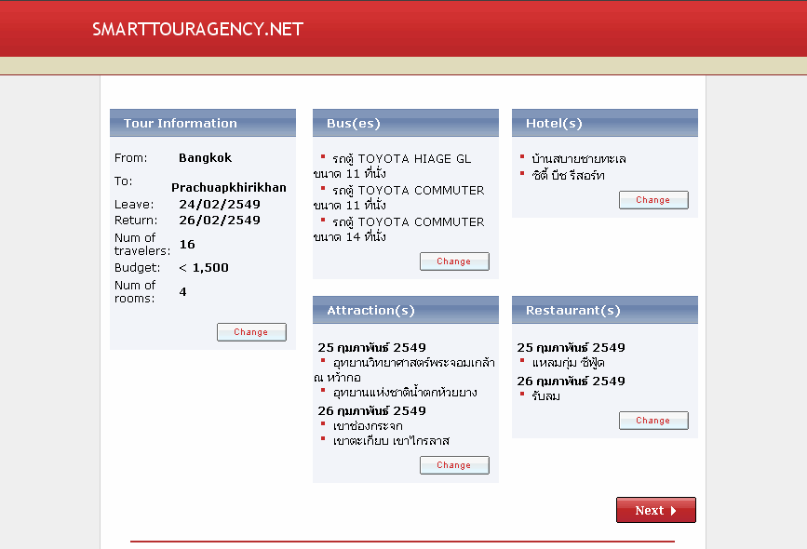
รูปที่6 แสดงหน้าเว็บเพจให้ผู้ใช้ทำกาตรวจสอบข้อมลที่ผู้ใช้ได้กรอกลงมาทั้งหมด
เมื่อผ่านจากการตรวจสอบข้อมูลทั้งหมดไว้เรียบร้อยแล้ว จะเข้าสู่หน้าแสดงแพ็คเกจที่เป็นไปได้และตรงตามเงื่อนที่กรอกไว้ทั้งหมดออกมา เพื่อให้ผู้ใช้ทำการเลือแพ็คเกจทัวร์ที่ตรงตามความต้องการมากที่สุดหนึ่งอันออกมา
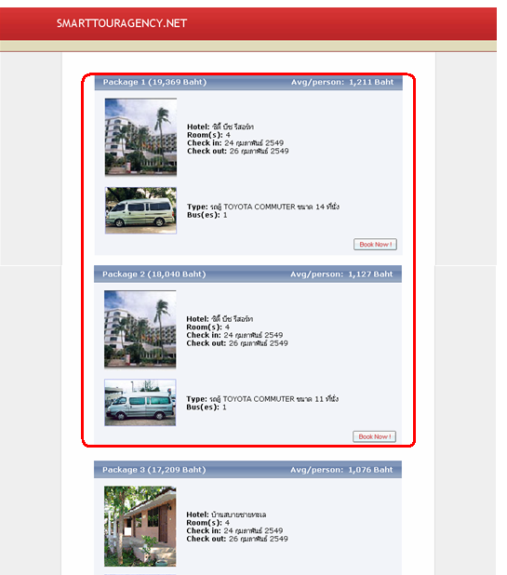
รูปที่7 แสดงหน้าเว็บเพจให้ผู้ใช้ทำการเลือกแพ็คเกจที่ใช้ในการท่องเที่ยว
เมื่อผ่านจากการเลือกแพ็คเกจที่ต้องการเรียบร้อยแล้ว จะเข้าสู่หน้าเว็บเพจที่ให้ผู้ใช้ทำการล็อคอินเข้าสู่ระบบ หากผู้ใช้ยังไม่ได้เป็นสมาชิกของระบบก็สามารถที่จะทำการลงทะเบียนเป็นสมาชิก
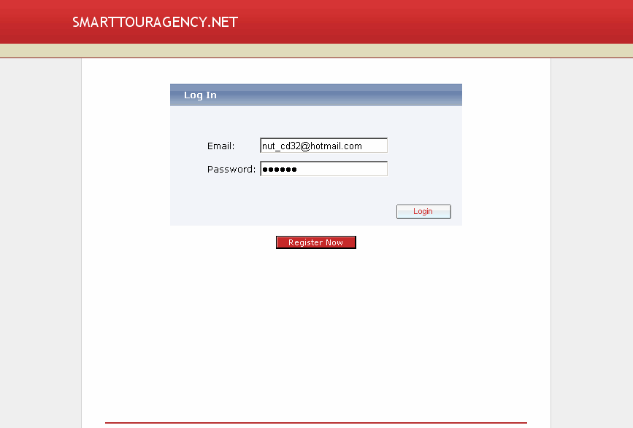
รูปที่8 แสดงหน้าเว็บเพจให้ผู้ใช้ทำการล็อคอินเข้าสู่ระบบ
เมื่อผู้ใช้ต้องการลงทะเบียนเป็นสมาชิกของระบบก็จะเข้าสู่หน้าเว็บเพจ ที่ให้ผู้ใช้ทำการกรอกข้อมูลส่วนตัวเข้ามา
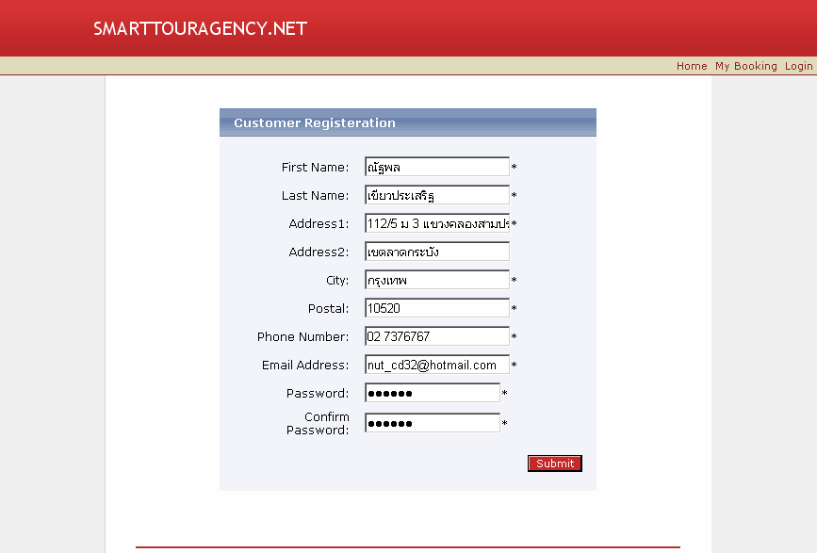
รูปที่9 แสดงหน้าเว็บเพจให้ผู้ใช้ทำการลงทะเบียนเป็นสมาชิก

เมื่อผู้ใช้เป็นสมาชิกและทำการเข้าสู่ระบบแล้ว ก็จะเข้าสู่หน้าเว็บเพจ ที่ให้ผู้ใช้ทำการชำระเงินค่าแพ็คเกจที่ได้เลือกไว้
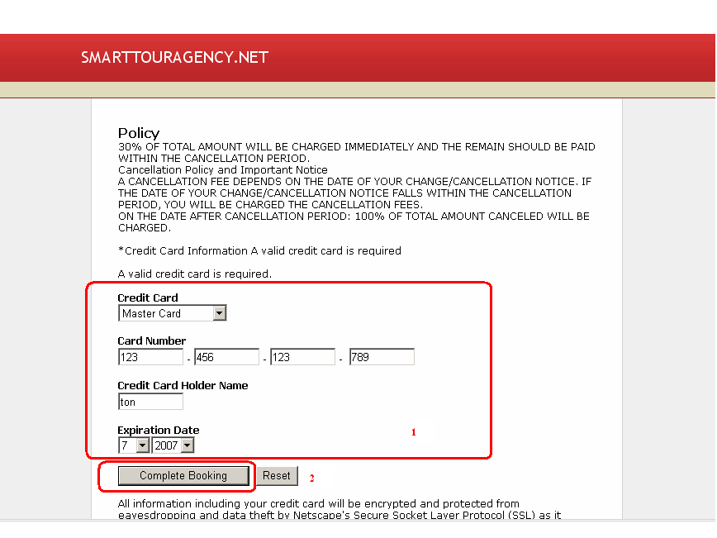
รูปที่10 แสดงหน้าเว็บเพจให้ผู้ใช้ทำการกรอกข้อมูลที่ใช้ในการชำระเงินค่าแพ็คเกจที่เลือกไว้

ในหน้าเว็บเพจนี้ประกอบด้วย 2 ส่วนใหญ่ คือ
- เป็นส่วนที่จะให้ผู้ใช้ทำการกรอกข้อมูลของบัตรเครดิตที่ใช้ในการชำระเงิน
- เป็นปุ่มที่สั่งทำการจองทั้งที่พัก การเดินทาง และร้านอาหารที่ได้เลือกไว้ในแพ็คเกจทั้งหมด

เมื่อทำการชำระเงินค่าแพ็คเกจเรียบร้อยแล้ว จะเข้าสู่หน้าแสดงข้อมูลทั้งหมด
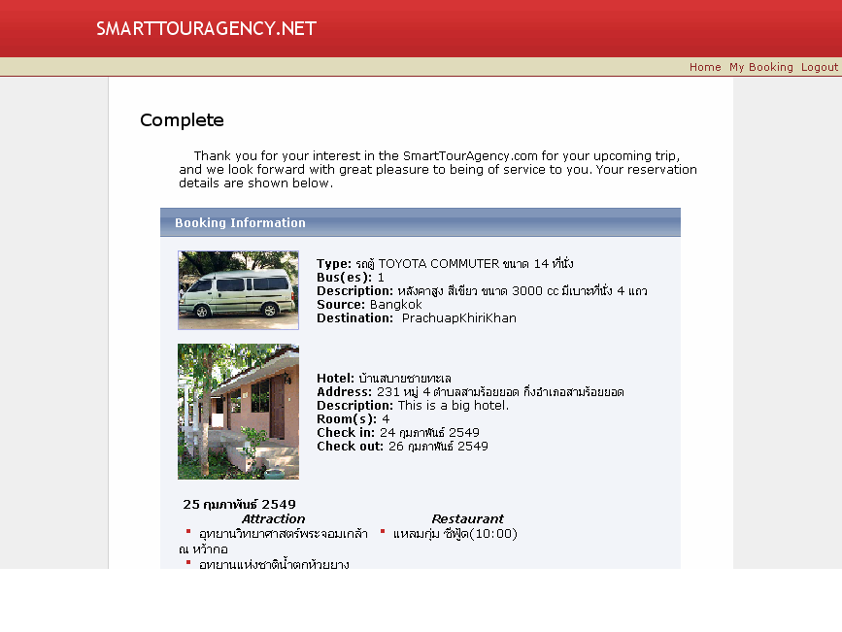รูปที่11 แสดงหน้าเว็บเพจที่แสดงข้อมูลทั้งหมดที่ผู้ใช้ทำการเลือกไว้

ถ้าผู้ใช้ต้องการที่จะเข้ามาดูข้อมูลแพ็คเกจหรือยกเลิกแพ็คเกจที่ได้ทำการจองเอาไว้แล้ว ก็จะสามารถเข้ามาดูได้โดยจะต้องเข้าสู่ระบบก่อน โดยสามารถเลือกได้ว่าต้องการยกเลิกแพ็คเกจใด
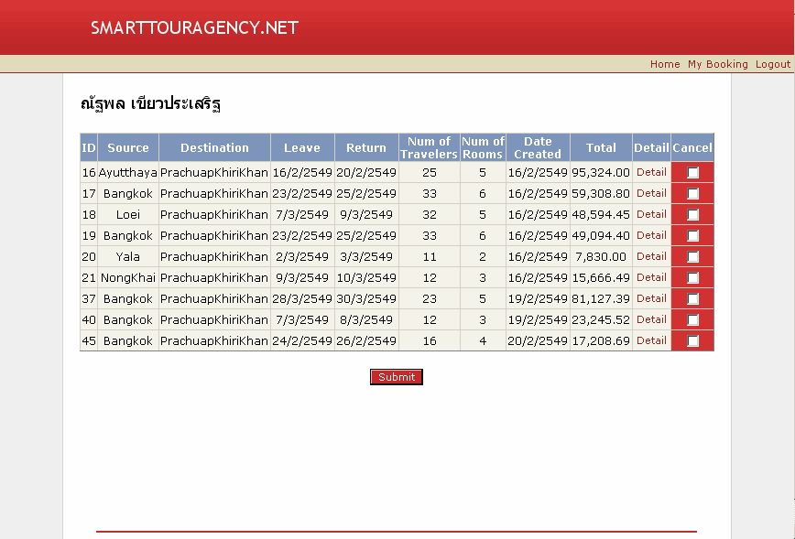
รูปที่12 แสดงหน้าเว็บเพจให้ผู้ใช้ทำเข้ามาดูรายละเอียดหรือทำการยกเลิกแพ็คเกจที่จองไว้
การใช้ของผู้ดูแลระบบ
ผู้ดูแลระบบสามารถเข้ามาดูสถิติการเข้ามาใช้บริการได้ในแต่ละเดือน
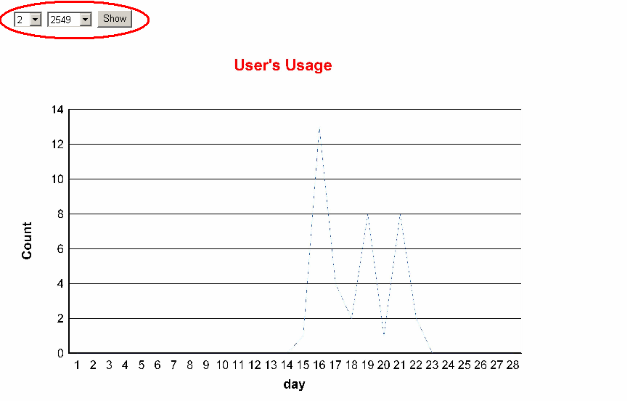
รูปที่13 แสดงหน้าเว็บเพจให้ผู้ดูแลระบบดูสถิติการใช้บริการในแต่ละเดือน

ผู้ดูแลระบบสามารถเข้ามาดูสถิติการเลือกโรงแรมที่พักในแต่ละจังหวัดได้
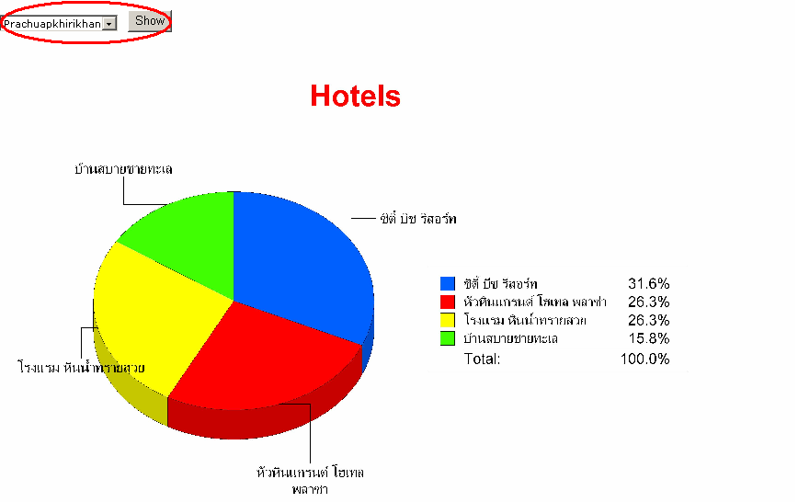
รูปที่14 แสดงหน้าเว็บเพจให้ผู้ดูแลระบบดูสถิติการสำรองที่พักในแต่ละจังหวัด
ผู้ดูแลระบบสามารถเข้ามาดูสถิติปริมาณที่ผู้ใช้เลือกสถานที่ท่องเที่ยวแต่ละแห่ง ในแต่ละจังหวัด
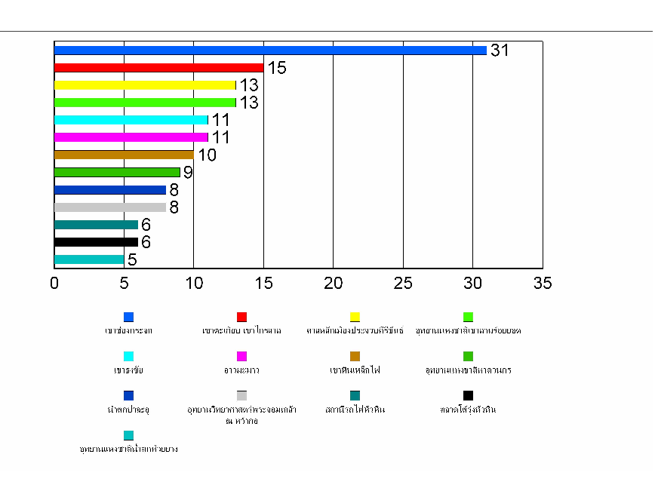
รูปที่14 แสดงหน้าเว็บเพจให้ผู้ดูแลระบบดูสถิติของสถานที่ท่องเที่ยวในแต่ละจังหวัด

